УДК 004.021

систематизация и Автоматизация остеометрических измерений

© 2013 г. Шалаткина А. Н., Борисова О. И., Корниенко К. Ю.

В работе изложены способы систематизации остеометрических измерений с помощью ручных приборов (циркуль, штангенциркуль, гониометр, лента). Предложена модель для получения: изображения исследуемой кости с дальнейшей его обработкой, необходимых параметров и их систематизации.
Ключевые слова: остеометрические измерения, автоматизация измерений, кость, изображение, обработка, систематизация.

При измерении костей скелета употребляются циркули и приборы той же конструкции, что и при измерении черепа. К их числу относятся толстотный, скользящий и координатные циркули, штангенциркуль, гониометр и лента. Использование этих инструментов нетождетсвенно в остеометрии по сравнению с краниометрической методикой. В первую очередь это касается величины циркулей. Для измерения костей нужны циркули в ряде случаев большей величины. Измерения костей таза требуют большого толстотного циркуля, измерение изгиба диафизов длинных костей скелета – большого координатного циркуля.
Другое отличие заключается в использовании ленты. Если при измерении черепа для определения дуговых размеров употребляется обычно стальная лента, то при измерении костей она в ряде случаев неудобна и не может быть рекомендована. Это объясняется тем обстоятельством, что стальная лента не деформируется и в тоже время при большой величине поверхности, кривизна которой измеряется, не может быть плотно прижата. При измерении же костей не приходится иметь дело с большими поверхностями и поэтому требование точности не может быть соблюдено. Поэтому при определении окружностей длинных костей следует предпочесть матерчатую или бумажную ленту, но постоянно следить за ее точностью и проверять ее сравнением с металлической.
Однако, помимо общих с краниологическим исследованием инструментов, в остеометрической практике используется инструментарий, пригодный только для измерения костей. К числу приборов, используемых только в остеометрии, относятся измерительный штатив, измерительный штатив Рида, периграф, параллелограф и держатель. Это не конечный набор остеометрического инструментария, но другие приборы сложны по своему устройству, имеют, как правило, специальное назначение, не всегда обеспечивают необходимую точность и по всем этим причинам не получили широкого распространения.
Далее рассмотрим измерительный штатив, измерительный штатив Рида, периграф и параллелограф.
Измерительный штатив состоит из горизонтальной доски, двух вертикальных стенок и подвижной доски. Вертикальные стенки укрепляются под прямым углом друг к другу и к горизонтальной поверхности. Также горизонтальная доска должна иметь идеальную ровную поверхность. Размеры могут быть разными. Горизонтальная доска прибора расчерчивается таким образом, чтобы и в продольном, и в поперечном направлении можно было определять размеры с точностью до 1мм. Подвижная доска измерительного штатива изготовляется в виде треугольника или прямоугольника, который приставляется к соответствующей поверхности кости и с помощью которого точно фиксируется нужный размер. Подвижная доска должна также иметь гладкие поверхности и строго выверенную форму. Измерительный штатив служит для измерения всех длинных костей конечностей - их длины и в ряде случаев некоторых поперечных диаметров. Кость кладется на горизонтальную доску в соответствии с рекомендациями, прижимается либо к продольной, либо к поперечной вертикальной доске и фиксируется в требуемом положении. Затем с помощью подвижной доски фиксируется искомый размер, и его величина прочитывается на миллиметровой измерительной шкале. При использовании измерительного штатива первыми требованиями к нему являются точность пригонки отдельных составляющих частей, точность миллиметровой шкалы, прочность и легкость прибора.
Измерительный штатив Рида. Этот штатив мало чем отличается от предыдущего и создан на его основе, но снабжен рядом дополнительных приспособлений, позволяющих фиксировать взаимно пересекающиеся прямые и плоскости, и поэтому пригоден для измерения угловых соотношений. Одна из вертикальных стенок прибора – продольная – не должна доводиться до конца по длине прибора и обычно делается короче, для того, чтобы обеспечить подвижность специального приспособления, укрепляемого на этом конце. Он состоит из металлической тонкой, но прочной прямой перекладины, которая закруглена на концах и укреплена с боков на подъемных стойках. Перекладина идет точно поперек доски, стойки могут менять свое положение от перпендикулярного по отношению к плоскости горизонтальной доски до продольного, параллельного ей. В этой позиции они лежат вдоль боковых стенок горизонтальной доски и выступают за ее задний край. На перекладине неподвижно укреплено металлическое кольцо эллипсоидной формы. Когда стойки стоят вертикально, перекладина находится под горизонтальной доской, а плоскость укрепленного на ней кольца параллельна плоскости горизонтальной доски. В том случае, когда стойки и перекладина откинуты назад, плоскость кольца перпендикулярна плоскости горизонтальной доски и параллельна конечной вертикальной стенке. Поперечная стенка несет на себе аналогичную перекладину, но уже неподвижно укрепленную на стойках. Обе перекладины находятся на высоте над горизонтальной доской. На неподвижной перекладине, находящейся над поперечной стенкой прибора, и на эллипсоидном кольце укреплены подвижные клеммы, между которыми натягиваются нитки. Одна нитка натягивается между двумя клеммами на кольце, другая – между клеммами на неподвижной перекладине и определенной точкой на подвижной перекладине, на которой сама нить закрепляется неподвижно. Перекладина при этом поднята над горизонтальной доской. Нитки должны быть туго натянуты, для чего используются маленькие гири. Клеммы на кольце позволяют менять положение нитки на 360̊. Угол между ними, соответствующий искомому углу, определяется транспортиром.
Периграф или периграф Ветцеля. Этот прибор служит для определения высоты какой либо точки над определенной плоскостью. При изучении костей он применятся, в частности, для измерения глубины или высоты тела длинных костей и настолько удобен для этой цели, что может заменить большой координатный циркуль. Прибор состоит из основания, на котором закреплены две стойки. Одна из них градуирована и представляет собой миллиметровую шкалу. Между стоек укреплена подвижная муфта, на которой зафиксирована изогнутая игла. Неподвижное положение муфты внизу соответствует нулевому делению шкалы. Подъем муфты означает подъем кончика иглы ровно на столько миллиметров, на сколько поднята муфта. Таким образом, с помощью кончика иглы можно фиксировать положение определенных точек или плоскостей по вертикали, а с помощью измерительной шкалы определить расстояние между ними.
Параллелограф служит для определения угла скрученности кости. Он состоит из основания и двух плотно укрепленных на нем стоек. На одной из этих стоек в направлении, перпендикулярном к ней, укреплены две иглы. Обе они имеют одинаковую длину. Нижняя игла крепится твердо, верхняя подвижна. На конце подвижной иглы находится муфта, в которую перпендикулярно игле и параллельно стойке, может быть вставлен карандаш, центр которого должен находиться точно под концом верхней иглы. Это достигается тем, что обе иглы плотно прижимаются ко второй стойке. Все это сложное устройство необходимо для того, чтобы иметь возможность фиксировать на бумаге положение любой точки в пространстве, то есть нанести на бумагу ее проекцию.
Выше был описан остеометрический инструментарий, однако все измерения данными приборами не точны, достаточно продолжительны и обладают большой стоимостью. Один из вариантов систематизировать данный процесс – проведение остеометрических измерений с использованием оптико-физической измерительной системы, основанной на обработке фото- и видеоизображений. Модель этой системы представлена на рис. 1.

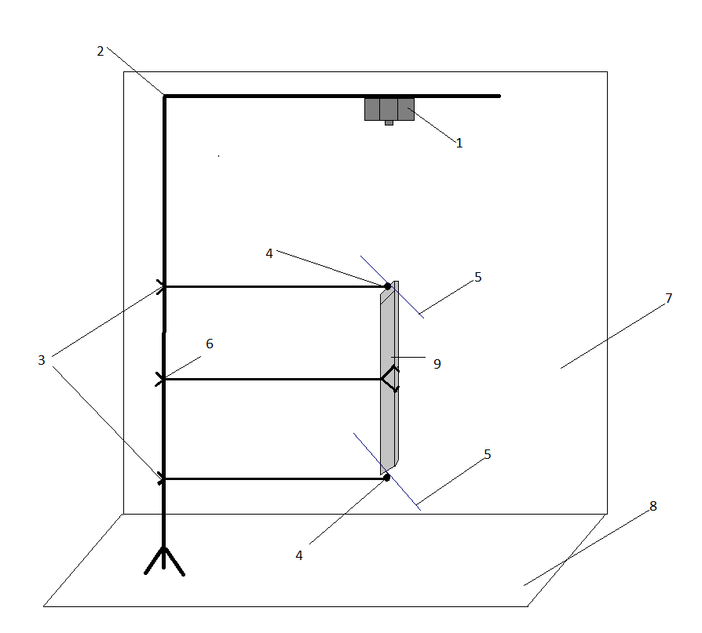
Рис. 1 – Модель оптико-физической измерительной системы

1 – камера для съёмки горизонтальной плоскости
2 – штатив
3 – лапка с подвижной иголкой
4 – подвижный шарнир
5 – иголка
6 – лапка, фиксирующая кость
7 – фронтальный экран
8 – горизонтальный экран
9 – модель кости

Примечание: в установке предусмотрена камера, фотографирующая фронтальную плоскость (на рисунке не представлена). Камера 1 свободно перемещается вдоль горизонтальной оси штатива 2.
Исследуемая кость помещается в фиксирующую лапку 6. Затем, путём перемещения лапок 3 и вращения подвижных шарниров 4, достигается такое положение иголок, при котором они будут совмещены с эпифизами кости. Проводится съёмка кости в двух плоскостях, двумя камерами. Полученное изображение передаётся на компьютер, с целью дальнейшей обработки изображения в программе Matlab, сохранения и систематизации полученных данных.

Литература

- Петри Э. Ю. Антропология. Соматическая антропология.- СПб.,1895-1897г.
- Алексеев В.П. Остеометрия. Методика антропологических исследований. Изд. «Наука». М.,1966.

SYSTEMATIZATION AND AUTOMATION OF STEOMETRIC DIMENSION

Shalatkina A. N., Borisova O. I., Kornienko K. J.

In this abstract are stated ways of systematization of osteometric dimensions by dint of hand-held device (a compasses, a calipers, a goniometer, a measuring tape). There is a model for receip to fin vestigated bone’s picture with its processing, necessary parameters and their systematization.
Key words: osteometric dimensions, automation of dimensions, bone, picture, processing, systematization.

Филиал ФГБОУВПО «Национальный исследовательский университет»
МЭИ» в г. Смоленске
Поступила в редакцию12.12.2013.

